SDI（Silt Density Index） 测定仪
▇反渗透纯水系统的必选配件

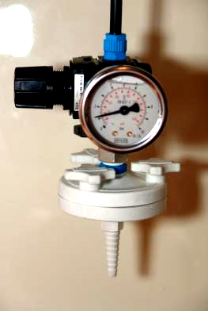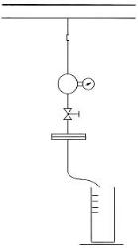
简单流程示意图

产品描述

污染指数(SDI)值，也称之为FI(Fouling Index)值是是水质指标的重要参数之一。它表征了水中颗粒、胶体和其他能阻塞各种水纯化设备的物体的含量。通过测定SDI值，可以选定相应的水纯化技术或设备。根据 ASTM方法4189-95，这种方式在行业内是公认的。

在反渗透水处理过程中，SDI值是测定反渗透系统进水的重要指标之一；是检验预处理系统出水是否达到反渗透进水要求的主要手段。它的大小对反渗透系统运行寿命至关重要。

SDI值是测量通过47mm直径，0.45μm孔径的膜的流速的衰减。之所以选择0.45μm孔径的膜，是因为在这个孔径下，胶体物质比硬颗粒（如沙子、水垢等）更容易堵塞膜。

流速的衰减被转换成1到100之间的数值，即SDI值。SDI值越低，水对膜的污染阻塞趋势越小。从经济和效率综合考虑，大多数反渗透厂家推荐反渗透进水SDI值不高于5。

Millipore® SDI测定仪系统包括一个减压阀、47mm换膜式过滤器、膜片和一些必要的阀门、连接管和连接件。其中系统包含一盒混合纤维素过滤膜，完全符合ASTM方法的要求。使用这套装置，只需要准备一个量筒和秒表就可以在线测定SDI值。

- 量筒，500ml，PP，最小刻度5ml
- 秒表，精度0.2秒
- 47mm直径，0.45μm孔径的MF-Millipore混合纤维素酯滤膜，消耗品

订货信息

产品名称 | 产品描述 | 包装 | 订购编号
Silt Density Index / Foulin Index | SDI 测定仪 | 1/pk | ZLFI00001：
MF-Membrane Filter, 47mm, 0.45μm | SDI测试用过滤膜 | 100/pk | HAWG04700：

操作说明

- 将安装好的SDI测定仪连接到待测水源管道上。连接前，建议先打开连接口放出几升水，便于将连接口或管道中可能沉积的杂质冲出。
- 关闭SDI测定仪上的阀门，调节减压阀(4)，使压力表上显示压力在2.0-2.2bar (1 bar = 15 psi)之间；SDI值测定需要在恒定的水压下进行，因此这个测试过程中，保持压力的稳定是很重要的。
- 用不锈钢平头镊子(Millipore货号：XX6200006)取出单片膜。完全湿润后，平放到过滤膜夹具(7)的支撑面上。膜的网格面必须朝上。将O-型圈放置到夹具的上面部分，用手旋上过滤膜夹具上的固定螺栓。
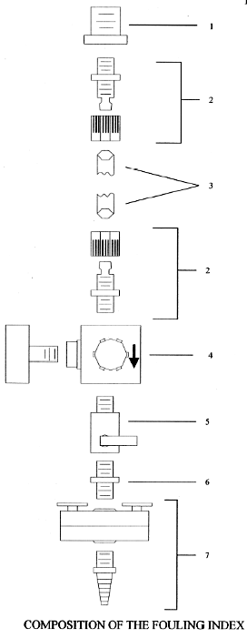
- 准备好一个500ml量筒和秒表（具体要求请见前面“产品描述”）。
- 开启进水阀门(5)，排出夹具内气泡，直到有水从滤膜夹具边缘溢留出来。关掉进水阀门，继续拧紧夹具上的固定螺栓到适当程度。
- 将量筒放到滤膜夹具下面，并开启进水阀门。有水流出时，开始计时。此文献以后部分描述为“t=0”。当出水到达500ml时，记录所需时间t₀(s)。同时继续放水。
- 当t=5分钟时，测定出水500ml所需的时间，记录为t₅(s)。
- 当t=15分钟时，测定出水500ml所需的时间，记录为t₁₅(s)。
- SDI值计算：
t=0 t₀(s)——2 bar压力下出水500ml
t=a min. t_{a}(s)——2 bar压力下出水500ml

$$\text{SDI}=\frac{\text{100}}{a−0}∗\frac{\left(t_{a}−t_{0}\right)}{t_{a}}$$
15分钟SDI值
范围：
- 超过滤水：SDI<0.1
- 过滤水：0.5<SDI<3
- 污水：SDI>5
此时，用10分钟、甚至5分钟的时间来计算SDI才有意义。

例如：
t=0 t₀=11s (2 bar压力下出水500ml)；
t=5 t₅=13s (2 bar压力下出水500ml)；
t=10 t₁₀=15s (2 bar压力下出水500ml)；
t=15 t₁₅=17s (2 bar压力下出水500ml)；

$$\text{SDI}=\frac{\text{100}}{\text{15}}∗\frac{\left(\text{17}−\text{11}\right)}{\text{17}}=2\text{.}\text{35}$$
注意：
- 当水中胶体和颗粒含量非常高时，流速下降非常快。因此，只记录t₀和t₅。如果t₅> 5t₀，SDI值记录为“超量程”。
- 整个测试过程中需保持SDI测定仪垂直放置。
- 如果SDI测试结果偏高(>5)，建议重复一次实验，保证结果的准确性。
- 需要时建议将测试用膜偏烘干，然后保存以便用于其他分析用(推荐使用Millipore 塑料培养皿保存，货号：PD1004700)。

目前比较精确的测试方法如下：（因为按照上述的检测方法，实验误差有时会很大）

前5步操作相同：
- 将量筒放到滤膜夹具下面，并开启进水阀门。有水流出时，开始计时。一直观察到膜全堵塞所需要的时间T（单位是分钟），一般定义为透过膜的水滴可数即为全堵塞。
- SDI值计算：

SDI=100/T

例如：

一个测试时检测到T=25分钟

SDI=100/25=4

